PROCESSO | -
INTERESSADO | GERAF-CAU/SC
ASSUNTO | Celebração de Convênio Tripartite – CAU/SC; IPHAC; UFSC
DELIBERAÇÃO Nº 014/2024 – CD-CAU/SC

O CONSELHO DIRETOR – CD-CAU/SC, reunido ordinariamente, de forma híbrida, nos termos da Deliberação Plenária DPOSC nº 752/2023, no uso das competências que lhe confere o artigo 153 do Regimento Interno do CAU/SC, após análise do assunto em epígrafe, e

Considerando que compete ao CAU/SC, dentre outras prerrogativas, “firmar convênios com entidades públicas e privadas, observado o disposto na legislação própria”, nos termos do art. 3º, inciso XXI do Regimento Interno do CAU/SC;

Considerando solicitação do Agente de Integração de Estágio, Instituto de Promoção Humana Aprendizagem e Cultura – IPHAC contratado pelo CAU/SC através de processo licitatório, na qual estabelece a necessidade de firmar Convênio Tripartite – CAU/SC; IPHAC; UFSC com a Universidade Federal de Santa Catarina e o Agente de Integração de Estágio, Instituto de Promoção Humana Aprendizagem e Cultura – IPHAC para viabilizar assinatura de Termos de Compromisso de Estágio com a Universidade Federal de Santa Catarina, conforme e-mail enviado pelo IPHAC em 22 de março de 2024 para a Supervisora de Gestão de Pessoas – rh@causc.gov.br;

Considerando o Parecer Jurídico nº 08/2024 elaborado pela Assessoria Jurídica do CAU/SC, em 03 de abril de 2024 que conclui pela possibilidade, juridicamente, que o Conselho de Arquitetura e Urbanismo de Santa Catarina – CAU/SC celebre Convênio Tripartite envolvendo a Universidade Federal de Santa Catarina e o Agente de Integração de Estágio Instituto de Promoção Humana Aprendizagem e Cultura – IPHAC, tendo como objeto regular as condições de realização de estágios obrigatórios e não obrigatórios para alunos da UFSC nas dependências do Conselho de Arquitetura e Urbanismo de Santa Catarina, com a intermediação do Agente de Integração;

Considerando o artigo 153, inciso XVII do Regimento Interno do CAU/SC, o qual dispõe que compete ao Conselho Diretor propor e deliberar sobre convênios, termos de colaboração, termos de fomento, acordos de cooperação e memorandos de entendimento;

DELIBERA:

1 – Por aprovar celebração do Convênio Tripartite – CAU/SC; IPHAC; UFSC com a Universidade Federal de Santa Catarina e o Agente de Integração de Estágio, Instituto de Promoção Humana Aprendizagem e Cultura – IPHAC.
2 – Encaminhar esta deliberação para ser submetida ao Plenário do CAU/SC para apreciação e demais providências cabíveis.

Florianópolis, 29 de abril de 2024.

Carlos Alberto Barbosa de Souza
Presidente do CAU/SC

ANEXO I

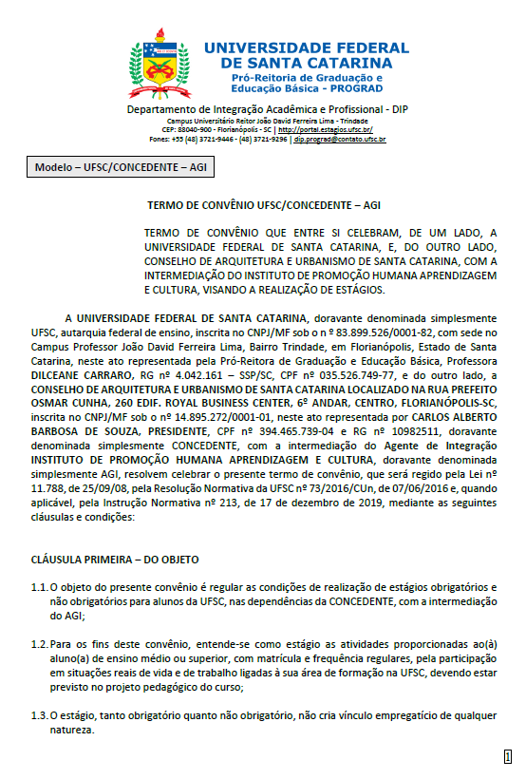

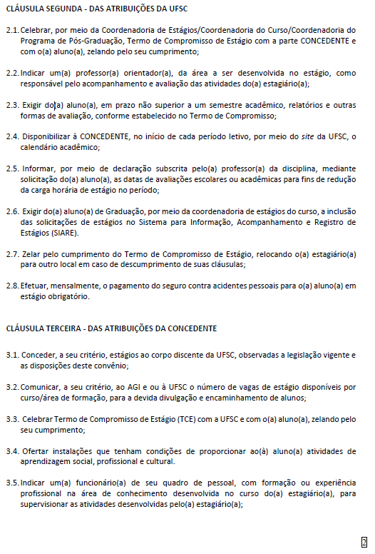

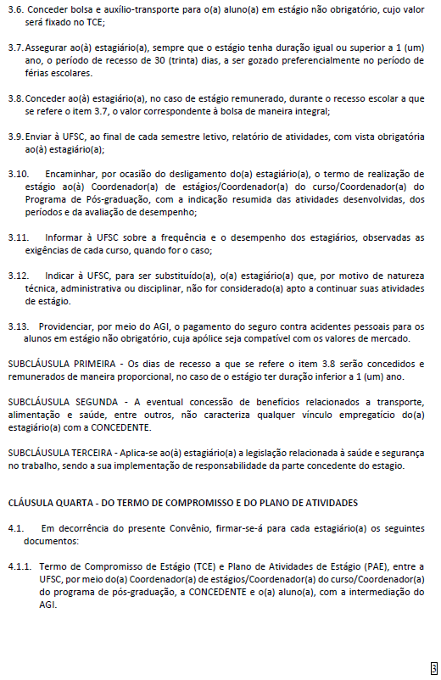

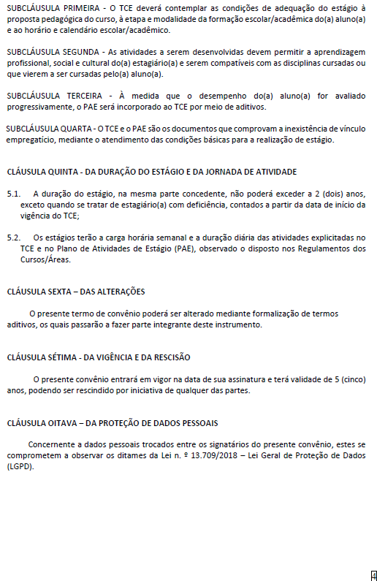

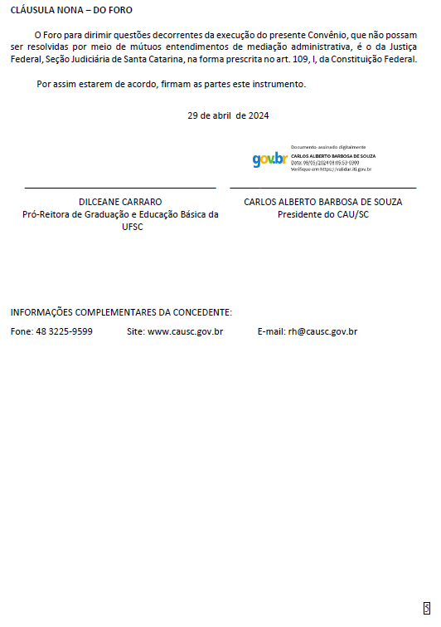

ANEXO II

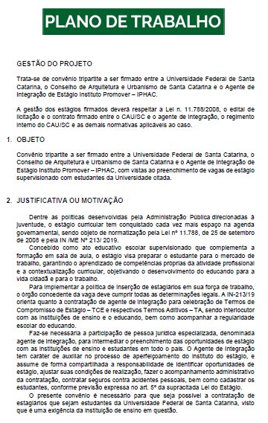

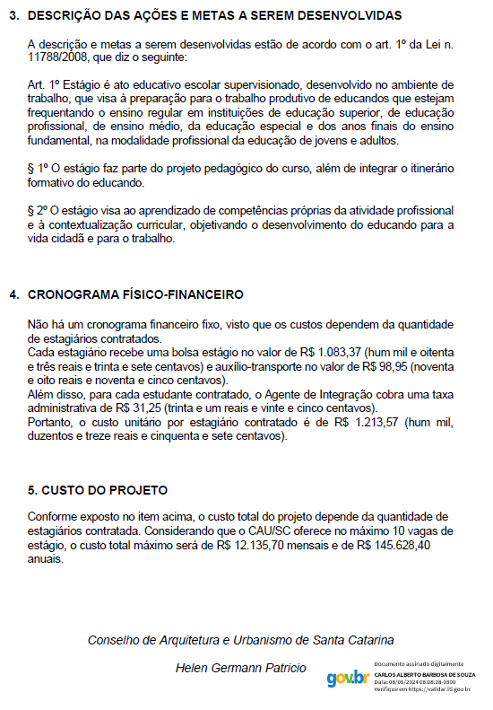

4ª REUNIÃO ORDINÁRIA DO CD-CAU/SC

Folha de Votação

Função | Conselheiro (a) | Votação
 |  | Sim | Não | Abst. | Ausênc.
Presidente* | Carlos Alberto Barbosa de Souza | -
Vice-Presidente | Luiz Alberto de Souza | X
Coordenadora - COAF | Ana Carina Lopes de Souza  Zimmermann | X
Coordenadora - CEP | Eliane de Queiroz Gomes Castro | X
Coordenador - CED | Larissa Moreira | X
Coordenador - CEF | Newton Marçal Santos | X

Histórico da votação:

Reunião CD-CAU/SC: 4ª Reunião Ordinária de 2024.
Data: 29/04/2024.

Matéria em votação: Celebração de Convênio Tripartite – CAU/SC; IPHAC; UFSC.

Resultado da votação: Sim (05) Não (00) Abstenções (00) Ausências (00) Total (05)
* O Presidente profere voto exclusivamente em caso de empate em votação (art. 149, VII, do Regimento Interno CAU/SC)

Ocorrências: -

Secretário da Reunião: Pery Roberto Segala Medeiros – Secretário dos Órgãos Colegiados | Condutor da Reunião: Carlos Alberto Barbosa de Souza - Presidente

